建设项目环境影响报告表
（污染影响类）

项目名称：鸡西市禹欣煤炭销售有限公司建设项目
建设单位（盖章）：鸡西市禹欣煤炭销售有限公司
编制日期： 2025年2月

中华人民共和国生态环境部制

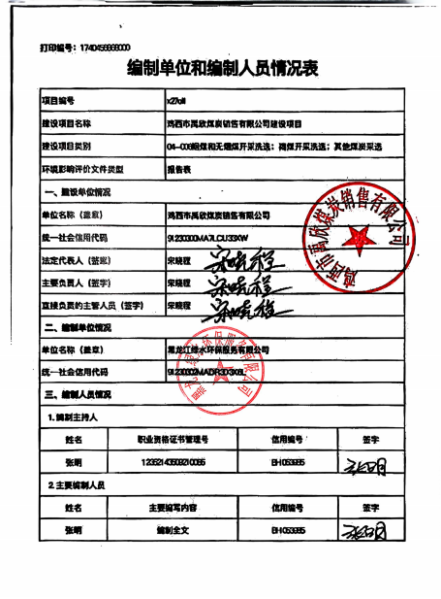

一、建设项目基本情况
建设项目名称 | 鸡西市禹欣煤炭销售有限公司建设项目
项目代码 | 无
建设单位联系人 | 宋晓程 | 联系方式 | 13091593879
建设地点 | 黑龙江省鸡西市鸡冠区西郊乡梁家村铁路南侧
地理坐标 | （130度53分34.260秒，45度19分4.660秒）
国民经济  行业类别 | B0690 其他煤炭采选 | 建设项目  行业类别 | 四、煤炭开采和洗选业 6其他煤炭采选069煤炭储存、集运
建设性质 | ☑新建（迁建）  □改建  □扩建  □技术改造 | 建设项目  申报情形 | ☑首次申报项目  □不予批准后再次申报项目  □超五年重新审核项目  □重大变动重新报批项目
项目审批（核准/  备案）部门（选填） | / | 项目审批（核准/  备案）文号（选填） | /
总投资（万元） | 500 | 环保投资（万元） | 83
环保投资占比（%） | 16.6 | 施工工期 | 2025.6-2025.7
是否开工建设 | 否：√  是： | 用地（用海）  面积（m²） | 22457
专项评价设置情况 | 表1-1 专项设置情况  专项评价的类别 设置原则 是否设置  大气 排放废气含有毒有害污染物、二噁英、苯并[a]芘、氰化物、氯气且厂界外500米范围内有环境空气保护目标的建设项目 不设置，项目排放废气不含有毒有害污染物  地表水 新增工业废水直排建设项目（槽罐车外送污水处理厂的除外）；新增废水直排的污水集中处理厂 不设置，项目不新增工业废水直排  环境风险 有毒有害和易燃易爆危险物质存储量超过临界量的建设项目 不设置，项无有毒有害和易燃易爆危险物质  生态 取水口下游500米范围内有重要水生生物的自然产卵场、索饵场、越冬场和洄游通道的新增河道取水的污染类建设项目 不设置  海洋 直接向海排放污染物的海洋工程建设项目 不设置  地下水 地下水原则上不开展专项评价，涉及集中式饮用水水源和热水、矿泉水、温泉等特殊地下水资源保护区的开展地下水专项评价工作 不设置  土壤 土壤、声环境不开展专项评价 不设置  声环境 不设置
规划情况 | 无
规划环境影响  评价情况 | 无
规划及规划环境  影响评价符合性分析 | /
其他符合性分析 | 1、产业政策符合性分析  根据《产业结构调整指导目录（2024年本）》，本项目属于“三煤炭第一条：储煤设施建设”，属于鼓励类项目。因此本项目的建设符合国家产业政策要求。  2、环境影响评价技术文件类型的符合性分析  根据《建设项目环境影响评价分类管理名录》（2021年版）四、煤炭开采和洗选中煤炭储存、集运项目应当编制环境影响评价报告表，详见表1-2。  表1-2 建设项目环境影响评价分类管理名录  环评类别 项目类别 报告书 报告表 登记表  四、煤炭开采和洗选  6 烟煤和无烟煤开采洗选061；褐煤开采洗选062；其他煤炭采选069 煤炭开采 煤炭洗选、配煤；煤炭储存、集运；风井场地、瓦斯抽放站；矿区修复治理工程 /  本项目为储煤场建设项目，属于利用固定场所进行煤炭储存、和销售，根据上表可知，项目应编制环境影响评价技术文件类型为环境影响评价报告表。  3、选址合理性分析  本项目国民经济属于B0690其他煤炭采选，符合土地利用规划要求。本项目位于黑龙江省鸡西市鸡冠区西郊乡梁家村铁路南侧，项目位置图如附图，本项目用地性质为采矿用地。厂界西侧隔墙为洗煤厂、南侧隔道路为储煤厂、东侧邻道路、北侧为洗煤厂，北侧隔约135m为中国铁路线路林东线，根据《铁路安全管理条例》城市郊区高速铁路安全距离为12m，本项目满足铁路安全距离要求。项目区及周围无自然保护区，无风景名胜区，也未发现珍稀保护动植物，属一般区域。本项目所在地地势平坦，厂区地理位置交通便利，基础设施齐全。项目不在风景名胜区、自然保护区、水源保护区及其他需要特别保护的区域内，没有明显的环境制约因素。  本项目不属于高污染高耗能项目，项目仅用于贮存和销售周边其他煤矿生产的煤炭；项目生产中有无组织粉尘产生，在采用防风抑尘网、堆场及道路洒水、苫盖等措施后，《煤炭工业污染物排放标准》（GB20426-2006）表5煤炭工业无组织排放限值项目无生产废水产生，生活废水排入防渗旱厕，定期外运堆肥；生产设备选用低噪声设备，采取隔声、降噪等措施，厂界噪声满足《工业企业厂界环境噪声排放标准》（GB12348-2008）表1中2类标准要求；生活垃圾由市政部门统一处理；初期雨水收集池沉渣进行资源化利用，定期清运；废机油统一暂存于危险废物贮存点，委托有资质单位处置。一般固废执行《一般工业固体废物贮存和填埋污染控制标准》（GB18599-2020）、《固体废物分类与代码目录》（公告2024年第4号）标准要求，危险废物贮存符合《危险废物贮存污染控制标准》（GB18597-2023）。  本项目厂界外50m无声环境保护目标，厂界外500m范围大气保护目标为西北侧梁家村居民，位于厂区上风向365m处。  本项目运输车辆沿村路向南驶入G331国道，运输路线途经均为厂区，不经过居民区等环境敏感目标。  综上所述，本项目各项污染物经过有效的污染治理措施后对周边环境及环境敏感目标影响较小，从环保的角度分析本项目的选址是合理的。  4、本项目与生态环境分区管控的符合性分析  本项目位于黑龙江省鸡西市鸡冠区西郊乡梁家村铁路南侧，根据《黑龙江省人民政府关于实施“三线一单”生态环境分区管控的意见》（黑政发〔2020〕14号）、《鸡西市人民政府关于实施“三线一单”生态环境分区管控的意见》（鸡政发〔2021〕7号），项目所在地为重点管控单元。  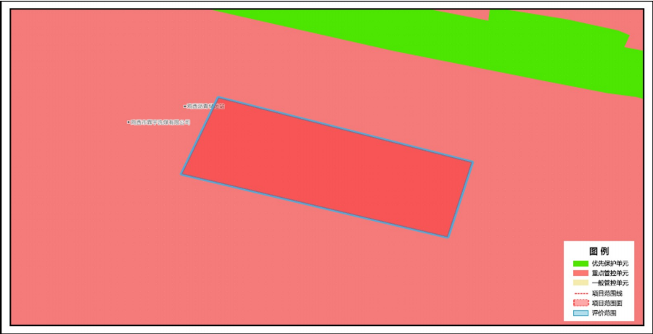  图1-1 本项目与环境管控单元叠加图  表1-3 本项目与生态环境分区管控符合性分析  一、生态保护红线  根据《鸡西市禹欣煤炭销售有限公司生态环境分区管控分析报告》，项目与生态保护红线交集面积为0.00平方公里，与自然保护地整合优化方案数据交集面积为0.00平方公里，与自然保护地（现状管理数据）交集面积为0.00平方公里，与饮用水水源保护区交集面积为0.00平方公里，与环境管控单元优先保护单元交集面积为0.00平方公里。本项目位于黑龙江省鸡西市鸡冠区西郊乡梁家村铁路南侧，本项目选址不在生态保护红线内。  二、环境质量底线  大气环境  根据《2024年黑龙江省生态环境质量状况》，鸡西市空气质量级别达二级标准，PM_{2.5}、PM₁₀、SO₂、NO₂、CO-95per、O3-8h-90per年均浓度分别为27μg/m³、46μg/m³、8μg/m³、17μg/m³、1.0μg/m³、和90μg/m³，均满足《环境空气质量标准》（GB3095-2012）中的二级标准，项目所在区域为达标区。  本项目为储煤场项目，日常生产中有无组织颗粒物产生，在采用防风抑尘网、堆场及道路洒水、苫盖等措施后，颗粒物产生能够满足《煤炭工业污染物排放标准》（GB20426-2006）表5煤炭工业无组织排放限值。  水环境  本项目最近水体为穆棱河，根据鸡西市生态环境局发布的《2025年1月地表水国控考核断面水质信息公开》，穆棱河水质类别为Ⅲ类，因此，本项目所在河段符合《地表水环境质量标准》（GB3838-2002）Ⅲ类标准。本项目生产过程中无废水产生，生活污水排入防渗旱厕，定期清掏，外运堆肥，不外排。  声环境  根据《2024年黑龙江省生态环境质量状况》（2025年1月），鸡西市区域昼间声环境质量为二级，等效声级为53.6dB（A），道路交通昼间声环境质量为一级，等效声级为65.8dB（A），功能区昼间达标率100%，功能区夜间达标率100%。区域声环境满足《声环境质量标准》（GB3096-2008）2类标准。项目选用低噪声设备，经过隔声及距离衰减后，项目厂界噪声满足《工业企业厂界环境噪声排放标准》（GB12348-2008）中的2类标准。  地下水环境  管控区类型 一般管控区  管控要求 符合性分析  环境风险管控 1.土壤污染重点监管单位应当履行下列义务:(一)严格控制有毒有害物质排放，并按年度向生态环境主管部门报告排放情况;(二)建立土壤污染隐患排查制度，保证持续有效防止有毒有害物质渗漏、流失、扬散;(三)制定、实施自行监测方案，并将监测数据报生态环境主管部门。2.重点单位新、改、扩建项目地下储罐储存有毒有害物质的，应当在项目投入生产或者使用之前，将地下储罐的信息报所在地设区的市级生态环境主管部门备案。3.重点单位应当建立土壤和地下水污染隐患排查治理制度，定期对重点区域、重点设施开展隐患排查。发现污染隐患的，应当制定整改方案，及时采取技术、管理措施消除隐患。隐患排查、治理情况应当如实记录并建立档案。重点区域包括涉及有毒有害物质的生产区，原材料及固体废物的堆存区、储放区和转运区等:重点设施包括涉及有毒有害物质的地下储罐、地下管线，以及污染治理设施等。4.化学品生产企业以及工业集聚区、矿山开采区、尾矿库、危险废物处置场、垃圾填埋场等的运营、管理单位，应当采取防渗漏等措施，并建设地下水水质监测井进行监测，防止地下水污染。5.重点单位通过新、改、扩建项目的土壤和地下水环境现状调查，发现项目用地污染物含量超过国家或者地方有关建设用地土壤污染风险管控标准的，土地使用权人或者污染责任人应当参照污染地块土壤环境管理有关规定开展详细调查、风险评估、风险管控、治理与修复等活动。 本项目不属于土壤污染重点监管单位，本项目不涉及地下储罐储存有毒有害物质，本项目不属于化学品生产企业以及工业集聚区、矿山开采区、尾矿库、危险废物处置场、垃圾填埋场等的运营、管理单位，本项目用水量较少，生活用水外购水源。  三、资源利用上线  管控单元类别 自然资源一般管控区  本项目生活用水外购水源，生产用水由厂区内雨水收集和外购水源提供；本项目用地性质为采矿用地，不占用基本农田；用电依托市政管网。综上，本项目符合资源利用上线要求。  环境准入清单：本项目属于重点管控单元，与《鸡西市生态环境准入清单（2023年版）》对照情况见下表。  表1-4 生态环境准入清单符合性分析  环境管控单元编码 环境管控单元名称 管控单元类别 管控要求 符合性分析  ZH23030220003 鸡冠区水环境城镇生活污染重点管控区 重点管控单元 空间布局约束 1.除干旱地区外，新建城区应全面实行雨污分流，鼓励对初期雨水进行收集、处理和资源化利用。 2.大气环境布局敏感重点管控区同时执行 （1）严控“两高”行业产能。严格执行钢铁、水泥、平板玻璃等行业产能置换实施办法。 （2）利用水泥窑协同处置城市生活垃圾、危险废弃物、电石渣等固废伴生水泥项目，必须依托现有新型干法水泥熟料生产线进行不扩产能改造。 本项目为煤炭储存项目，不属于“两高”行业，也不属于水泥窑项目，符合空间约束管控要求。  污染物排放管控 1.同时执行：（1）新区污水管网规划建设应当与城市开发同步推进，除干旱地区外均实行雨污分流。 （2）强化城中村、老旧城区和城乡结合部污水截流、收集。 （3）推进合流制排水系统雨污分流改造，难以改造的，应采取截流、调蓄和治理等措施；推进现有污水处理设施配套管网建设；进一步提高城市、县城生活污水收集处理效能。 （4）县级以上人民政府应当合理确定城镇排水与污水处理设施建设标准，统筹安排管网、泵站、污水处理厂以及污泥处理处置、再生水利用、雨水调蓄和排放等排水与污水处理设施建设和改造，提高城镇污水收集率和处理率。 2.大气环境布局敏感重点管控区同时执行（1）对以煤、石焦油、渣油、重油等为燃料的锅炉和工业炉窑，加快使用清洁低碳能源以及工厂余热、电力热力等进行替代。（2）到 2025 年，在用 65 蒸吨/小时以上的燃煤锅炉（含电力）实现超低排放，钢铁企业基本实现超低排放。 本项目为煤炭储存项目，本项目不建设锅炉和工业炉窑。符合污染物排放管控要求。  环境风险 防控 大气环境布局敏感重点管控区同时执行禁止在居民区、学校、医疗和养老机构等周边新建有色金属冶炼、焦化等行业企业。 本项目不属于金属冶炼、焦化等行业，不属于清单中环境风险防控的内容。  由上表可知，本项目的建设符合《黑龙江省人民政府关于实施“三线一单”生态环境分区管控的意见》（黑政发〔2020〕14号）、《鸡西市生态环境准入清单（2023年版）》中的要求。根据《鸡西市禹欣煤炭销售有限公司生态环境分区管控分析报告》分析成果，鸡西市禹欣煤炭销售有限公司建设项目位置涉及鸡西市鸡冠区:项目占地总面积0.02平方公里，与生态保护红线交集面积为0.00平方公里，占项目占地面积的0.00%。与自然保护地整合优化方案数据交集面积为0.00平方公里，占项目占地面积的 0.00%。保护地涉及等类型。与自然保护地(现状管理数据)交集面积为0.00平方公里，占项目占地面积的0.00%。保护地涉及等类型。与饮用水水源保护区交集面积为0.00平方公里，占项目占地面积的0.00%。与国家级水产种质资源保护区交集面积为0.00平方公里，占项目占地面积的0.00%。与环境管控单元优先保护单元交集面积为0.00平方公里，占项目占地面积的 0.00%:与重点管控单元交集面积为0.02平方公里，占项目占地面积的100.00%:一般管控单元交集面积为0.00平方公里，占项目占地面积的0.00%。与地下水环境优先保护区交集面积为0.00平方公里，占项目占地面积的 0.00%:与地下水环境重点管控区交集面积为0.00平方公里，占项目占地面积的0.00%，与地下水环境一般管控区交集面积为0.02平方公里，占项目占地面积的 100.00%。  本项目的建设符合《黑龙江省人民政府关于实施“三线一单”生态环境分区管控的意见》（黑政发〔2020〕14号）、《鸡西市生态环境准入清单（2023年版）》的内容，《鸡西市禹欣煤炭销售有限公司生态环境分区管控分析报告》中的相关要求。因此，本项目符合“三线一单”相关要求。  5、与《鸡西市洗煤厂、储煤厂排查整治工作方案》、《鸡西市洗煤厂、储煤场环境综合整治标准》的符合性分析  2023年6月，鸡西市生态环境保护综合执法局发布了《鸡西市洗煤厂、储煤厂排查整治工作方案》及鸡西市生态环境保护委员会办公室发布了《鸡西市洗煤厂、储煤场环境综合整治验收标准》，本项目与《鸡西市洗煤厂、储煤厂排查整治工作方案》及《鸡西市洗煤厂、储煤场环境综合整治验收标准》符合性分析详见下表。  表1-5《鸡西市洗煤厂、储煤厂排查整治工作方案》、《鸡西市洗煤厂、储煤场环境综合整治验收标准》符合性分析  文号 文件要求 本项目情况 符合性  鸡西市洗煤厂、储煤厂排查整治工作方案（鸡环执法〔2023〕7号），鸡西市洗煤厂、储煤场环境综合整治验收标准（鸡环保委办发〔2023〕16号） 大气污染防治措施 储煤厂四周应当建设闭合的防风抑尘网。防风抑尘网高度不得低于物料堆高度，遇到高压线等高空障碍物可适当调整高度。储煤厂堆存物应当使用绿网进行苫盖。 要求储煤场四周建设闭环防风抑尘网，储煤场内储存煤炭使用绿网苫盖 符合  储煤厂在日常作业中应当采取喷淋、洒水等方式进行降尘，并且严禁在重污染天气期间、大风天气时生产作业，以避免造成扬尘污染 要求储煤场日常进行洒水降尘，禁止在重污染天气期间、大风天气是生产 符合  储煤厂使用的运输车辆应当按照当地城市执法部门的要求进行全面苫盖，并确保车辆清洁 进入储煤场运输车辆要求苫盖，定期去外部指定洗车点清洗车辆 符合  储煤厂原则上不得使用燃煤锅炉，应当使用电、天然气等清洁能源取暖。若因条件限制使用燃煤、生物质锅炉的应当配套建设高效除尘设施，并定期检测 冬季取暖采用电采暖 符合  如有破碎工序或皮带输送作业环节的,须在封闭空间内作业，防止扬尘污染 项目无破碎工序、皮带输送作业环节 符合  水污染防治措施 储煤厂所应当配套建设雨水导流槽、雨水收集池（雨水收集池应建在厂区地势最低处），收集的雨水沉淀后用于场区洒水降尘和绿化 储煤场建设雨水收集池（厂区地势最低处）及导流沟，雨水沉淀后用于厂区洒水降尘 符合  无法接入污水管网的储煤厂应当建设防渗旱厕或防渗化粪池，定期转运至当地生活污水处理厂进行处理或作为肥料进行综合利用，并建立管理台账 储煤场设有防渗旱厕，定期外运堆肥 符合  土壤污染防治措施 储煤厂场区地面必须全部硬化，其中车辆进出口及主要运输通道必须使用水泥或柏油进行硬化 储煤场厂区地面硬化，车辆进出口及主要运输通道使用水泥硬化 符合  噪声污染防治措施 储煤厂应当选取低噪声的设备、设施，并严格遵守《中华人民共和国噪声污染防治法》的相关规定，合理规划生产作业时限 项目选取低噪声设备，夜间不进行生产 符合  危险废物污染防治措施 储煤厂应当建设危险废物贮存间，并按照《危险废物识别标志设置技术规范》设置危险废物标识，将产生的废机油等危险废物进行收集贮存，定期由有资质的处置单位转移、处置，执行危险废物转移联单管理制度并做好台账记录 项目在厂内设危险废物贮存点，用于贮存储煤场产生的废机油等危险废物，定期交由有资质单位处理 符合  其他污染防治措施 储煤厂应当定期对厂区及周边进行清理保洁，保持良好的环境卫生面貌，防止出现“脏、乱、差”现象。并设置生活垃圾收集箱，定期转运 项目设置生活垃圾箱，定期转运，定期对厂区进行进行清理， 符合  综上，本项目符合《鸡西市洗煤厂、储煤厂排查整治工作方案》、《鸡西市洗煤厂、储煤场环境综合整治验收标准》要求。  6、与“高污染燃料禁燃区”符合性分析  为进一步改善城市空气环境质量，保障人民群众身体健康，根据《中华人民共和国大气污染防治法》、《黑龙江省人民政府关于印发黑龙江省大气污染防治行动计划实施细则的通知》（黑政发〔2014〕1号）要求，鸡西市在重点区域划定了高污染燃料禁燃区。燃区内也禁止销售、燃用高污染燃料；禁止新建、扩建燃用高污染燃料设施，已建成的应在政府规定期限内改用天然气、页岩气、液化石油气、电或者其他清洁能源。  禁燃区的范围涉及北环中路（西）---东山街---兴国东路（蔬菜公司）---电工路---红星路---和平南大街---201国道（体育馆）---兴国西路头---北环中路（休闲广场东），形成的围合区域。  本项目位于黑龙江省鸡西市鸡冠区西郊乡梁家村铁路南侧，不在鸡西市高污染燃料禁燃区范围划定范围内，项目不违背鸡西市高污染燃料禁燃区要求。  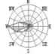  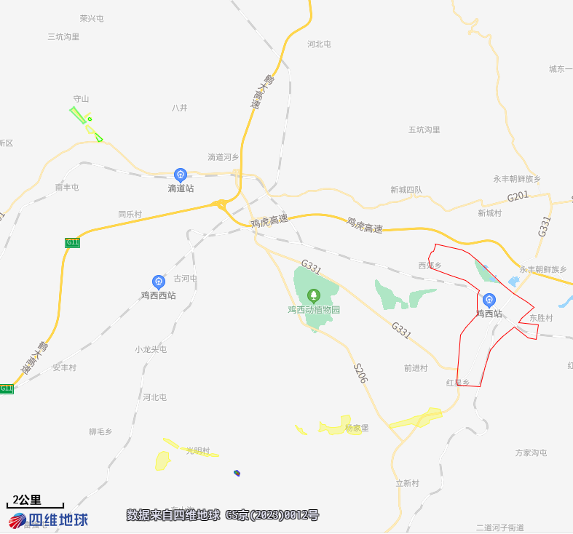  本项目位置  高污染燃料禁燃区  图1-2 鸡西市高污染燃料禁燃区位置图  7、本项目与《黑龙江省大气污染防治条例》符合性  黑龙江省大气污染防治条例提出：第五十六条运输煤炭、垃圾、渣土、砂石、土方、灰浆等散装、流体物料的车辆，应当采取密闭或者其他措施防止物料遗撒、泄漏，并按照规定的路线和时间行驶。第五十八条 企业应当按照设计和开发利用方案作业，设置废石、废渣、泥土等专门存放地，并采取围挡、硬化施工道路、洒水降尘、设置防风抑尘网或者防尘布等防尘、降尘措施。开采后应当及时进行生态修复，防治扬尘污染。  本项目为储煤场项目，储煤场四周设有闭合防风抑尘网，储煤场内堆存煤炭使用绿网进行苫盖；定期对储煤区域进行洒水降尘，禁止在重污染天气、大风天气进行作业；煤场运输车辆进行全面苫盖。综上，本项目与《黑龙江省大气污染防治条例》是相符合的。  8、本项目与《黑龙江省“十四五”生态环境保护规划》的符合性  本项目为储煤场项目，项目内有大型煤炭物料堆场，储煤场四周设有闭合防风抑尘网，储煤场内堆存煤炭使用绿网进行苫盖；定期对储煤区域进行洒水降尘，禁止在重污染天气、大风天气进行作业；煤场运输车辆进行全面苫盖。不属于《黑龙江省“十四五”生态环境保护规划》中“重点行业大气污染治理工程、水生态环境提升重大工程、土壤和地下水污染治理重大工程”中要求内容，项目建设符合《黑龙江省“十四五”生态环境保护规划》要求。  9、本项目与《鸡西市“十四五”生态环境保护规划》的符合性  《鸡西市“十四五”生态环境保护规划》提出：推进扬尘精细化管控。全面推行绿色施工，严格落实施工工地扬尘管控责任，加强施工扬尘监管执法。推进低尘机械化湿式清扫作业，加大城市出入口、城乡结合部等重要路段冲洗保洁力度，渣土车实施全密闭运输，强化绿化用地扬尘治理。城市裸露地面、粉粒类物料堆放以及大型煤炭物料堆场，全面完成抑尘设施建设和物料输送系统封闭改造，鼓励有条件的堆场实施全封闭改造。  本项目为储煤场项目，项目内有大型煤炭物料堆场，储煤场四周设有闭合防风抑尘网，储煤场内堆存煤炭使用绿网进行苫盖；定期对储煤区域进行洒水降尘，禁止在重污染天气、大风天气进行作业；煤场运输车辆进行全面苫盖，项目符合《鸡西市“十四五”生态环境保护规划》相关要求。  10、与《黑龙江省空气质量持续改善行动计划实施方案》（黑政发〔2023〕19号）符合性分析  《黑龙江省空气质量持续改善行动计划实施方案》（黑政发〔2023〕19号）中要求：（四）严格环境准入要求。新改扩建高耗能、高排放、低水平项目，要严格遵照产业规划和政策、生态环境分区管控、规划环评、项目环评、节能审查以及产能置换、总量控制、区域污染物削减、碳达峰等相关要求执行，原则上采用清洁运输方式。涉及产能置换的项目，被置换产能及其配套设施同步关停后，新建项目方能投产。坚决遏制“两高一低”项目盲目上马。 （五）加快重点行业落后产能淘汰退出。严格执行《产业结构调整指导目录》要求，加大退出淘汰类产能、工艺、装备，提高限制类产能、工艺、装备淘汰改造引导力度。（十九）深化扬尘污染综合治理。全面推行绿色施工，严格执行“六个百分之百”，将防治扬尘污染费用纳入工程造价。到2025年，装配式建筑占新建建筑面积的比例达到30%；地级及以上城市建成区道路机械化清扫率达80%左右，县城达70%左右。对城市公共裸地进行排查建档并采取防尘措施。城市大型煤炭、矿石等干散货码头物料堆场基本完成抑尘设施建设和物料输送系统封闭改造。  本项目属于《产业结构调整指导目录（2024年本）》中鼓励类项目，项目内有大型煤炭物料堆场，储煤场四周设有闭合防风抑尘网，储煤场内堆存煤炭使用绿网进行苫盖；定期对储煤区域进行洒水降尘，禁止在重污染天气、大风天气进行作业；煤场运输车辆进行全面苫盖，煤场抑尘措施齐全。项目项目符合《黑龙江省空气质量持续改善行动计划实施方案》相关要求。  11、与《环境空气细颗粒物污染综合防治技术政策》符合性分析  《环境空气细颗粒物污染综合防治技术政策》中要求：（十一）应加强对各类污染源的监管，确保污染治理设施稳定运行，切实落实企业环保责任。鼓励采用低能耗、低污染的生产工艺，提高各个行业的清洁生产水平，降低污染物产生量。（二十二）扬尘污染源应以道路扬尘、施工扬尘、粉状物料贮存场扬尘、城市裸土起尘等为防治重点。应参照《防治城市扬尘污染技术规范》，开展城市扬尘综合整治，减少城市裸地面积，采取植树种草等措施提高绿化率，或适当采用地面硬化措施，遏止扬尘污染。（二十三）对各种施工工地、各种粉状物料贮存场、各种港口装卸码头等，应采取设置围挡墙、防尘网和喷洒抑尘剂等有效的防尘、抑尘措施，防止颗粒物逸散:设置车辆清洗装置，保持上路行驶车辆的清洁;鼓励各类土建工程使用预搅拌的商品混凝土。（二十四）实行粉状物料及渣土车辆密闭运输，加强监管，防止遗撒。及时进行道路清扫、冲洗、洒水作业，减少道路扬尘。规范园林绿化设计和施工管理，防止园林绿地土壤向道路流失。  本项目内有煤炭物料堆场，储煤场四周设有闭合防风抑尘网，储煤场内堆存煤炭使用绿网进行苫盖；定期对储煤区域进行洒水降尘，禁止在重污染天气、大风天气进行作业；煤场运输车辆进行全面苫盖，定期去外部指定洗车点清洗车辆。项目符合《环境空气细颗粒物污染综合防治技术政策》相关要求。  12、与《鸡西市空气质量持续改善行动计划贯彻落实方案》符合性分析  《鸡西市空气质量持续改善行动计划贯彻落实方案》中要求：城市大型煤炭、矿石等干散货码头物料堆场基本完成抑尘设施建设和物料输送系统封闭改造。  本项目储煤场四周建设闭合防风抑尘网，储煤场内堆存煤炭使用绿网进行苫盖；装卸过程中装车使用洒水车对装车过程进行降尘，卸料过程尽量减少煤炭落料过程中高差，另外洒水车定期对储煤区域进行洒水降尘并防止自燃，定期去外部指定洗车点对车辆进行清洗。禁止在重污染天气、大风天气进行作业；煤场运输车辆进行全面苫盖。符合《鸡西市空气质量持续改善行动计划贯彻落实方案》中相关要求。  - 与《鸡西市国土空间总体规划（2021—2035年）》符合性分析  《鸡西市国土空间总体规划（2021—2035年）》中表明鸡西市城市职能包括：统筹推进煤炭开发和清洁高效利用，全面释放煤炭优质产能，持续提高煤炭保障能力。  本项目为煤炭储存、集运。储煤集运站是煤炭行业中不可或缺的设施，可以实现煤炭的高效储存和转运，并对煤炭进行质量控制，避免煤炭在储存和转运过程中的损失，保障了煤炭的供应。符合《鸡西市国土空间总体规划（2021—2035年）》中相关要求。

二、建设项目工程分析
建设内容 | 1、建设内容  本项目位于黑龙江省鸡西市鸡冠区西郊乡梁家村铁路南侧。总占地面积22457m²，建筑面积260m²，主要建设内容为办公室，储煤场，年周转煤炭7万吨。项目主要建设内容见表2-1。  表2-1 主要建设内容一览表  工程 类型 工程名称 工程建设内容 备注  主体 工程 储煤场 储煤场总面积20000m²，日常储煤量30000吨，年周转量70000吨，最大堆高2米。 新建  辅助工程 办公室 内设办公室一座，用于企业办公，建筑面积260m²。 新建  公用 工程 给水工程 项目生活用水来源为外购桶装水，生产用水主要由沉淀后回用的雨水提供（雨水不够时临时外购水源）。 新建  排水工程 项目无生产废水，生活废水排入防渗旱厕。 新建  供电工程 由市政电网提供。 新建  供热工程 本项目冬季取暖采用电采暖。 新建  环保 工程 污水防治措施 项目无生产废水，生活废水排入防渗旱厕。储煤厂建设雨水导流沟（长650m，宽0.2m，深0.2m）。设置雨水收集池1座，位于厂区西北侧（厂区地势最低处），收集整体厂区雨水。收集的雨水沉淀后用于场区洒水降尘，储煤场雨水收集池体积170m³。 新建  固体废物防治措施 储煤场内设置垃圾收集箱、危险废物贮存点，垃圾收集箱用于生活垃圾收集，由当地环卫部门统一处理；雨水收集池沉渣定期清理后外售综合利用；危险废物贮存点位于办公室旁，建筑面积4m²，采取重点防渗，至少2mm厚的防渗人工材料，防渗系数≤10⁻¹⁰cm/s，用于暂存废机油、含油抹布手套等危险废物，定期委托有资质单位处置。 新建  废气防治措施 储煤场四周建设闭合防风抑尘网防风抑尘网高3m、长720m（孔隙率50％），储煤场内堆存煤炭使用绿网进行苫盖；装卸过程中装车使用洒水车对装车过程进行降尘，卸料过程尽量减少煤炭落料过程中高差，洒水车定期对储煤区域进行洒水降尘并防止自燃，定期去外部指定洗车点对车辆进行清洗。禁止在重污染天气、大风天气进行作业；煤场运输车辆进行全面苫盖。 新建  噪声防治措施 采用低噪声设备、减振设施，场内运输车辆低速、禁鸣措施，厂界外满足《工业企业厂界环境噪声排放标准》（GB12348-2008）中2类标准。 新建  地下水、土壤保护措施 车辆进出口及主要通道使用水泥硬化，其余厂区地面硬化；对雨水收集池、旱厕进行一般防渗；危险废物贮存点进行重点防渗防渗层为至少2mm厚的防渗人工材料，防渗系数≤10⁻¹⁰cm/s。 新建  地面硬化 车辆进出口及主要通道水泥硬化约650m²，危险废物贮存点采取重点防渗，面积约为4m²，雨水收集池采取一般防渗，面积约100m²，雨水导流沟采取一般防渗，面积约为130m²，剩余约14015m²为简单硬化。 新建  3、主要设备  本项目主要设备清单见下表2-2。  表2-2设备明细一览表  序号 名称 数量 备注  1 铲车 2台 /  2 洒水车 1台 /  3 水泵 1台 /  4、工作制度及劳动定员  本项目年工作300天，每天工作8h，储煤场劳动定员8人，项目不设置食堂和宿舍。  5、公用工程  （1）给水  本项目生活用水来源为外购桶装水，生产用水主要由沉淀后回用的雨水提供（雨水不够时临时外购水源)。  生活用水：本项目劳动定员8人，根据《黑龙江省地方标准用水定额》（BD23/T727-2021），员工用水量为80（L/人·d），生活用水量0.64t/d，192t/a，产生的生活污水排入防渗旱厕，定期清掏，外运堆肥。  堆场及道路洒水：储煤场总面积22457m²，根据《煤炭洗选工程设计规范》（GB50359-2016）中道路浇洒用水，用水定额为2.0~3.0L/（m²·d），本项目取2.0L/（m²·d），全年洒水以180天计，堆场及道路每天洒水降尘1次，则用水量为44.914t/d、8084.52t/a。  堆场及道路洒水优先使用雨水收集池收集的雨水，雨水不足时由外购水源提供。  （2）排水  生活废水：生活废水产生量按用水量的80%计，生活污水产生量0.512t/d，153.6t/a产生的生活污水排入防渗旱厕，定期清掏，外运堆肥。  生产废水：本项目生产用水仅有堆场及道路洒水，堆场及道路洒水全部蒸发，项目无生产废水产生。  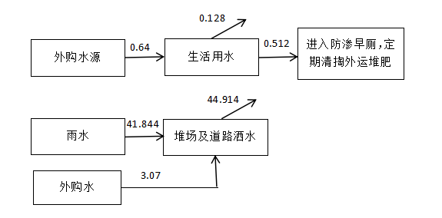  图2-1夏季洒水降尘时水平衡图 单位：m³/d  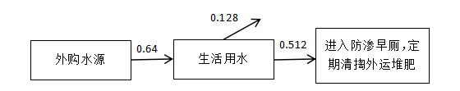  图2-2冬季仅生活用水时水平衡图 单位：m³/d  （3）供热  本项目冬季供暖为电采暖。  （4）供电  本项目供电由当地供电局提供。  6、平面布置  本项目总占地22457m²，厂区四周建设闭合的防风抑尘网，雨水收集池建设与厂区内地势最低的西北侧，项目厂区设置合理。厂址拐点坐标见表2-3。坐标系为2000国家大地坐标系，度带为3度带，中央经线经度132°。  表2-3 拐点坐标  点号 X Y  1 5020954.117 44413086.987  2 5020872.580 44413303.427  3 5020782.286 44413281.196  4 5020861.917 44413054.096  7、环保投资  本项目环保投资具体情况见表2-4。  表2-4 环保投资一览表  类别 防治措施 投资（万元）  废气治理措施 防风抑尘网 40  洒水设施 3  煤炭绿网苫盖 1  运输车辆苫盖 1  废水治理措施 雨水收集池（包含防渗措施） 5  防渗旱厕（包含防渗措施） 1  雨水导流沟（包含防渗措施） 5  噪声治理措施 选取低噪声设备、定期维护 2  固废治理措施 生活垃圾收集箱 1  危险废物贮存点（包含防渗措施） 0.5  土壤治理措施 厂区地面硬化 20  环保设施 运行费用 环保设施的运行、维护、维修费用 2  日常 例行监测 2  环保投资（万元） 83  总投资（万元） 500  占总投资比例（%） 16.6%
工艺流程和产排污环节 | 工艺流程简述：  1、施工期  本次主要建设内容为场地平整、地面硬化，建设煤炭储存配套相应环保设施。主要影响范围为项目场区区域，施工过程将产生施工扬尘、施工废水、施工噪声、施工固废及生活垃圾等污染物，主要环境影响因子包括环境空气、水环境、声环境、生态环境等。  2、营运期  本项目属于煤炭经营销售，只是利用固定场所贮存和销售。主要工艺流程为汽车运至煤炭场内贮存，根据客户要求，将煤炭装汽车运出即可。项目主要生产工艺流程及产污环节见下图2-3。  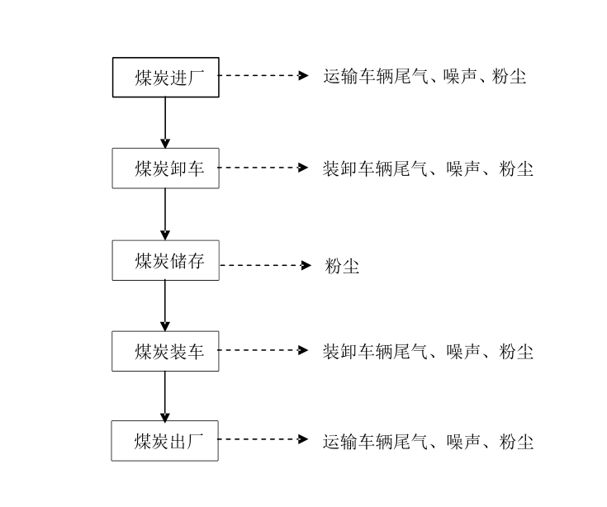  图2-3 工艺流程及产污节点图
与项目有关的原有环境污染问题 | 本项目为新建项目，项目无原有环境问题。

三、区域环境质量现状、环境保护目标及评价标准
区域  环境  质量  现状 | 1、大气环境  根据《2024年黑龙江省生态环境质量状况》中公布的数据。2024年鸡西市各项污染物年均浓度综合情况如下表。  表3-1 鸡西市2024年环境空气质量统计表 单位：μg/m³  污染物 年评价指标 现状浓度 标准值 占标率% 达标情况  PM_{2.5} 年平均质量浓度 27 35 77.1 达标  PM₁₀ 年平均质量浓度 46 70 65.7 达标  NO₂ 年平均质量浓度 17 40 42.5 达标  SO₂ 年平均质量浓度 8 60 13.3 达标  CO 第95百分位数日平均浓度（mg/m³） 1 4.0 25 达标  O₃ 第90百分位数8h平均质量浓度 90 160 56.3 达标  由表3-1可知，2024年鸡西市空气基本污染物中PM_{2.5}、PM₁₀、SO₂、NO₂年平均质量浓度及CO第95百分位数日平均浓度、O₃第90百分位数8h平均质量浓度均满足《环境空气质量标准》（GB3095-2012）中的二级标准，因此判定本项目区域环境空气质量为达标区。  特征污染物  本次评价对特征污染物TSP进行了补充监测，委托鸡西晟源环境检测有限公司进行监测（报告编号：SY-BG-20250228-04），监测时间为2025年2月22日－2月24日，连续监测3天，24小时平均值。本项目在当季主导风向厂址下风向布设1个监测点位。监测点位基本信息见表3-2，质量现状见表3-3，监测点位图见图3-1。  表3-2 大气其他污染物补充监测点位基本信息  监测点名称 监测因子 监测时段 相对厂址方位 相对厂界距离（m）  厂址下风向 TSP 2.22-2.24 东 500  表3-3 大气其他污染物环境质量现状（监测结果）表 （单位：μg/m³）  名称 污染物 评价标准（μg/m³） 浓度范围（μg/m³） 最大占标率% 超标率% 达标情况  1#下风向监测点 TSP 300 106-109 36.3 0 达标  由上表可以看出，本项目TSP 24小时平均浓度值满足《环境空气质量标准》（GB3095-2012）及其修改单二级标准要求，区域环境空气质量良好。  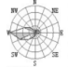  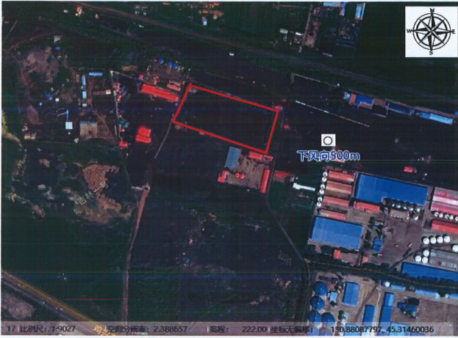  图例  项目位置  监测点位  图3-1 环境空气监测点位图  2、地表水环境  根据《全国重要江河湖泊水功能区划（2011-2030）》（黑龙江省）可知，本项目涉及地表水体为穆棱河（碱场煤矿铁路大桥至206省道公路桥），属穆棱河鸡西市饮用、农业用水区，水质目标为Ⅱ~Ⅲ类。项目根据鸡西市人民政府发布的《2025年1月地表水国控考核断面水质信息公开》穆棱河口内、知一桥断面均达到Ⅲ类水质类别标准。国控断面位于本项目北方。项目周边水系如下图所示。  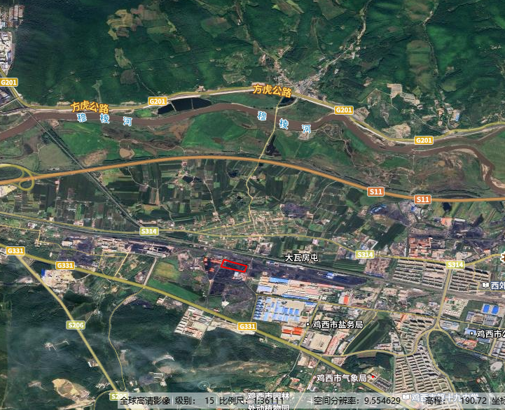  周边水系穆棱河  图例  项目位置  比例尺 1:36111  图3-2 项目周边水系图  3、声环境  本项目厂区周围50m范围内没有声环境敏感点，因此未进行监测。本项目区域声环境质量良好，根据《鸡西市中心城区声环境功能区划分方案》，本项目区域声环境执行《声环境质量标准》（GB3096-2008）2类标准。
环境  保护  目标 | 项目选址不属于生活饮用水源保护区、风景名胜区、温泉疗养区、水产养殖区、基本农田保护区、自然保护区等需要特殊保护区域。项目厂界外50m范围内无声环境保护目标。项目厂界外500 m范围内无地下水集中式饮用水水源和热水、矿泉水、温泉等特殊地下水资源，大气保护目标见表3-4。  表3-4 环境空气保护目标  名称 坐标 保护对象 保护内容 环境功能区 相对厂址方位 相对厂界距离/m  经度 纬度  梁家村 130.89081287 45.32193330 居民 居住区 二类 NW 365
污染  物排  放控  制标  准 | - 废气  本项目施工期无组织颗粒物执行《大气污染物综合排放标准》（GB16297-1996）表2中无组织排放监控浓度限值要求，运营期无组织颗粒物执行《煤炭工业污染物排放标准》（GB20426-2006）表5煤炭工业无组织排放限值。大气污染物综合排放标准见表3-5，煤炭工业污染物排放标准见表3-6，具体见下表。  表3-5 大气污染物综合排放标准  二级 无组织排放监控浓度限值（mg/m³）  指标  污染物  颗粒物 1.0  表3-6 煤炭工业污染物排放标准  污染物 监控点 作业场所  煤炭工业所属装卸场所 煤炭贮存场所、筛上料堆置场  无组织排放限值/(mg/Nm³) (监控点与参考点浓度差值) 无组织排放限值/(mg/Nm³) (监控点与参考点浓度差值)  颗粒物 周界外浓度最高点 1.0 1.0  2、废水  本项目无生产废水，生活污水排入防渗旱厕，定期清掏外运。  3、噪声  施工期执行《建筑施工场界环境噪声排放标准》（GB12523-2011）；项目厂界噪声执行《工业企业厂界环境噪声排放标准》（GB12348-2008）中的2类标准，标准值见表3-7。  表3-7 噪声排放标准 单位：dB（A）  时段 标准 标准值  昼间 夜间  施工期 GB12523-2011 70 55  运营期 GB12348-2008 2类 60 50  4、固体废物  一般工业固废贮存执行《一般工业固体废物贮存和填埋污染控制标准》(GB18599-2020)、《固体废物分类与代码目录》（公告2024年第4号）要求；危险废物贮存执行《危险废物贮存污染控制标准》（GB18597-2023）标准要求。
总量  控制  指标 | 根据《关于做好“十四五”主要污染物总量减排工作的通知》(环办综合函〔2021〕323号)中污染物排放总量控制管理要求，十四五期间主要控制污染物为氮氧化物、挥发性有机物、化学需氧量、氨氮。结合本项目实际污染物排放情况，确定本项目无需申请总量控制指标。

四、主要环境影响和保护措施
施工  期环  境保  护措  施 | 本次主要建设内容为场地平整、地面硬化，建设煤炭储存配套相应环保设施。在未利用土地上进行建设。  1、施工扬尘  为了减少施工期的环境空气污染，施工现场周边应设置围挡，对施工现场内的施工道路进行硬质覆盖；施工材料（如砂石等）采取遮盖措施；建筑材料运输车要用苫布盖好；现场装卸产生扬尘的物质、清理平整场地等活动时应当采取湿式作业等有效防尘措施。施工单位应当按照有关规定使用预拌混凝土，不得擅自在施工现场搅拌混凝土。施工车辆必须装有尾气净化装置，使污染降到最低。严格执行文明施工，建筑材料不允许乱堆乱放，弃土石渣每天清除。在落实以上措施后，施工期废气排放浓度能够满足《大气污染物综合排放标准》（GB16297-1996）表2中的无组织排放限值，对周围环境影响较小。  2、废水  施工废水主要包括施工人员的生活污水，以及运输车辆轮胎的冲洗废水。生活污水将排入临时防渗旱厕，定期清掏外运进行堆肥处理，不外排。施工期间设置临时洗车区域及沉淀池，运输车辆轮胎的冲洗废水排入沉淀池，经沉淀后全部回用于混凝土养护、场地洒水降尘等环节，做到废水不外排，施工期所产生的废水均能妥善处理，不会对周边环境造成不良影响。  3、噪声  施工过程中要做到文明施工，施工机械要采取减振措施，使用低噪声设备，大型施工机械应异地使用，对不能异地使用的应采取封闭措施，如高噪声的施工设备圆锯等必须封闭使用或四周加设隔声屏障，杜绝夜间施工现象。采取上述措施，施工场界噪声能够达到《建筑施工场界环境噪声排放标准》（GB12523-2011）标准值，故施工期噪声对周围环境影响会减小。  4、固废  建筑垃圾及生活垃圾要随产随清，驶出施工现场的车辆，应清除轮胎上的泥土。将建筑垃圾运至市政指定地点倾倒，生活垃圾及时清运至指定地点。
运营  期环  境影  响和  保护  措施 | 1、废气  （1）项目废气污染源  ①储煤场扬尘  根据《扬尘源颗粒物排放清单编制技术指南》（试行），储煤场的扬尘源排放量是装卸、运输引起的扬尘与堆积存放期间风蚀的加和，计算公式如下：  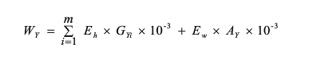  式中：W_{Y}——堆场扬尘源中颗粒物总排放量，t/a；  E_{h}——堆场装卸运输过程的扬尘颗粒物排放系数，kg/t；  m——每年料堆物料装卸总次数；  G_{Yi}——第i次装卸过程的物料装卸量t；  E_{w}——料堆受到风蚀作用的颗粒物排放系数，kg/m²；  A_{Y}——料堆表面积；  装卸、运输物料过程  扬尘排放系数的估算：  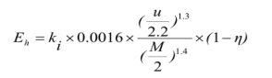  式中：E_{h}为堆场装卸扬尘的排放系数，kg/t；  k_{i}为物料的粒度乘数，根据《扬尘源颗粒物排放清单编制技术指南》（试行）中表10，TSP取0.74；  u为地面平均风速，m/s，本次评价u取当地年平均风速u=2.59m/s；  M为物料含水率，%。根据《扬尘源颗粒物排放清单编制技术指南》（试行）中表11各种行业堆场物料的含水率参考值，取6.9%；  η为污染控制技术对扬尘的去除效率，根据《扬尘源颗粒物排放清单编制技术指南》（试行）中表12，建筑料堆的三边用孔隙率50%的围挡遮围，TSP控制效率为90%。  堆场风蚀扬尘排放系数的计算方法：  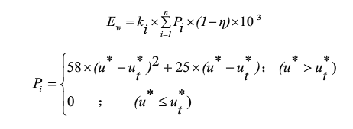  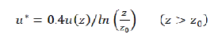  式中：E_{w}——堆场风蚀扬尘的排放系数，kg/m²；  k_{i}——物料的粒度乘数，TSP取1.0；  n——料堆每年受扰动的次数；  P_{i}——第i次扰动中观测的最大风速的风蚀潜势，g/m²；  ——污染控制技术对扬尘的去除效率；  u*——摩擦风速，m/s；  u_{t}*——阈值摩擦风速，即起尘的临界摩擦风速，取1.02m/s；  u（z）——地面风速；  z——地面风速检测高度，取3m；  z₀——地面粗糙度，m，郊区取值0.2；  0.4——冯卡门常数，无量纲。；‘  经计算：  项目所在区域u*=0.382＜ut*=1.02，其Pi取0，因此不考虑堆场风蚀扬尘的排放。  经计算可知，E_{h}为0.016kg/t，储煤场用于煤炭堆放，储煤场四周设置抑尘网进行围挡，运输车辆日常装卸过程中装车使用洒水车对装车过程进行降尘，卸料过程尽量减少煤炭落料过程中高差，煤场日常运行中进行洒水降尘，对储存煤炭使用绿网苫盖，对粉尘控制效率为90%。项目年装卸量约为140000t，储煤场年装卸车辆4667车次，经计算本项目卸料时粉尘产生量为22.402t/a，排放量为2.240t/a。  ②运输车辆过程扬尘  本项目产品由厂区自有运输车运输。运输产生的颗粒物主要是沿途抛洒及道路行驶引起的扬尘，属于无组织排放源。根据《逸散性工业粉尘粉尘控制技术》“工厂道路和停车场”，铺砌路面的车辆的特定排放因子计算方法如下：  式中：EF—排放因子，车辆里程（单位：g/km）；  P—来自铺砌路面并保持悬浮状态的颗粒物（直径小于30μm）的分数，0.90；  E—来源于汽车尾气的颗粒物；  T—平均每辆车的轮胎数。  本项目P来自铺砌路面并保持悬浮状态的颗粒物（直径小于30μm）的分数，取0.90；E来源于汽车尾气的颗粒物，根据《逸散性工业粉尘粉尘控制技术》“工厂道路和停车场”表1-1铺砌路面来往车辆的排放因子，重载汽油车（10轮），取0.57g/km；T平均每辆车的轮胎数，取10。经计算EF排放因子为7.87g/km。本项目运输车次为2334车次，项目厂区内道路约为0.26km，则本项目产品运输产生的颗粒物产生量为0.010t/a，排放速率为0.016kg/h。本项目要求原料及产品运输过程中采用苫布覆盖，防止物料洒落，厂区道路洒水降尘，减少运输过程中粉尘排放量。则本项目综合去除效率为80%，则无组织颗粒物排放量为0.002t/a，排放速率为0.003kg/h。  表4-1 废气源强核算表  排放源 污染物 污染物产生 治理措施 污染物排放  核算方法 废气量m³/h 产生浓度mg/m³ 产生量t/a 工艺 效率 核算方法 废气量m³/h 排放 浓度mg/m³ 排放量t/a  堆场扬尘 颗粒物 系数法 - - 22.402 储煤场四周设置防风抑尘网，定期洒水降尘效率 90% 系数法 - - 2.240  运输扬尘 颗粒物 系数法 - - 0.010 加盖苫布、控制车速、道路洒水抑尘 80% 系数法 - - 0.002  （2）大气环境影响分析  本项目所在区域为环境质量达标区，本项目仅用于煤炭储存和转运，项目仅在物料装卸、堆存、运输过程中产生粉尘，储煤场四周均设有防风抑尘网，储煤场内部地面硬化，洒水车定期对煤场进行洒水降尘防燃，储存煤炭使用绿网进行苫盖，并保持地面清洁，对运输车辆进行苫盖，定期去外部指定洗车点对运输车辆进行清洗，保持车辆清洁。根据类比《七台河市瑞峰能源科技有限公司储煤场建设项目竣工环境保护验收监测报告表》对无组织颗粒物的监测数据，厂界颗粒物最大浓度为0.497mg/m³。该项目为储煤场项目，储存能力为3万吨/年，处理措施为防风抑尘网+苫布遮盖+洒水降尘，措施与本项目相同。本项目储煤能力为3万吨/年，周转7万吨/年，故本项目类比可行。粉尘排放浓度满足《煤炭工业污染物排放标准》（GB20426-2006）表5煤炭工业无组织排放限值，对周围环境影响较小。  （3）环保措施有效性分析  本环评要求项目储煤场四周均设有闭合的防风抑尘网，防风抑尘网高度3m，长720m（孔隙率50％），贮存的煤炭使用绿网进行苫盖，对储煤场进行洒水降尘（一天一次）、储煤场厂区地面硬化，对进出储煤场运输车辆进行苫盖，运输车辆日常装卸煤炭过程中装车使用洒水车对装车过程进行降尘，卸料过程尽量减少煤炭落料过程中高差，煤场日常运行中进行洒水降尘（一天一次），禁止在重污染天气、大风天气进行作业，本项目应加强防风抑尘网的运行维护，制订巡检制度，各措施出现损坏而不能正常发挥效能时，应及时进行维修或更换，在严格落实以上措施后，项目能够满足《中华人民共和国大气污染防治法》、《鸡西市洗煤厂、储煤场环境综合整治验收标准》中大气污染治理措施要求。  （4）监测要求  根据《排污单位自行监测技术指南 总则》（HJ819-2017），废气监测要求详见表4-2。  表4-2 监测要求  监测类别 监测点位 监测因子 监测频次 执行标准  无组织废气 厂界 颗粒物 1次/年 《煤炭工业污染物排放标准》（GB20426-2006）  （5）非正常工况  本项目可能发生最不利的非正常工况是防风抑尘网故障、苫布破损，按最不利情况计算，仅有洒水降尘措施，去除效率为74%，则堆场风蚀扬尘颗粒物排放速率为0.809kg/h。本项目在非正常工况下和重污染天气期间、大风天气时不进行作业。本项目应加强防风抑尘网的运行维护，制订巡检制度，采取上述措施后，可有效降低非正常工况的发生概率，降低对周边环境影响。  2、废水  （1）项目废水源强  本项目用水外购，运营期用水主要为职工生活用水、堆场及道路洒水。  1）生活污水  生活污水产生量为0.512m³/d，年产生量为153.6m³，排入防渗旱厕，定期清掏外运，不外排。  2）道路及堆场洒水  储煤场日常工作中通过对堆场及道路进行洒水降尘，减少粉尘产生。道路及堆场洒水随空气蒸发，不外排。  3）径流雨水（煤泥水）  本项目堆场汇集雨水主要污染因子均为SS，类比调查平均SS浓度为700mg/L。雨水收集至雨水收集池，回用于堆场洒水以及道路洒水抑尘等用水，不外排。  在鸡西市近十年年均降雨量为559mm，径流系数取0.6，年均收集雨水量计算公式如下：  年均雨水量=年均降雨量*径流系数*汇水面积  由上式计算可知，储煤场年雨水量7532m³，鸡西市年均降雨天数为70-80天，本项目保守估计取60天，计算得单次雨水量为125.5m³，根据上文水平衡可知，堆场及道路洒水年使用量808.2m³，雨水收集池收集雨水能够满足生产用水需求。  根据厂区地势，雨水收集池建设在厂区地势较低的东北侧，本项目设置容积为170m³（10*10*1.7）雨水收集池用于收集径流雨水，收集沉淀后用于降尘用水。  （2）水环境影响分析  本项目产生的生活污水排入防渗旱厕，定期清掏外运堆肥；生产抑尘用水全部进入物料中挥发，不外排；径流雨水导入雨水收集池沉淀后回用于生产，不外排。因此，本项目产生的废水均不会排放至外环境，项目对地表水的影响在可接受范围内。  （3）环保措施可行性分析  本项目在厂区西北侧设置雨水收集池及四周设置导流沟（长650m，宽0.2m，深0.2m）对雨水进行收集，收集后的雨水经沉淀后回用于洒水降尘。  雨水：在鸡西市近十年年均降雨量为559mm，径流系数取0.6，年均收集雨水量计算公式如下：  年均雨水量=年均降雨量*径流系数*汇水面积  由上式计算可知，储煤场年雨水量7532m³，鸡西市年均降雨天数为70-80天，本项目保守估计取60天，计算得单次雨水量为125.5m³，根据上文水平衡可知，堆场及道路洒水年使用量8084.52m³，雨水收集池收集雨水可全部被消纳。  表4-3 废水污染物排放源  产排污环节 污染物种类 污染物产生量t/a 污染物产生浓度mg/L 排放形式 治理设施  生活污水 COD 0.0461 300 不排放 排入防渗旱厕、定期清掏  氨氮 0.0031 20 不排放  雨水 SS 5.272 700 不排放 洒水降尘  3、噪声  （1）噪声污染源源强  本项目噪声主要为厂区内铲车、运输车辆设备运行产生的机械噪声。本项目针对各种机械设备的噪声，采取的治理措施有：企业在购买时选用低噪声设备；平时加强设备的维护，使设备长期运行在良好状态，为了减少噪声对周围环境的影响。根据类比调查，噪声源强在65~75dB（A），根据工程设备噪声源强分析及对其采取噪声控制措施，通过公式计算厂界噪声值。  噪声预测按照《环境影响评价技术导则 声环境》（HJ2.4-2021）进行。  如果声源处于半自由声场，计算公式如下：  式中：L_{p}（r）——预测点处声压级，dB；  L_{w}——由点声源产生的倍频带声功率级，dB；  r——预测点距声源的距离。  噪声贡献值计算公式：  式中：L_{eqg}——建设项目声源在预测点产生的噪声贡献值，dB；  T——用于计算等效声级的时间，s；  N——室外声源个数；  t_{i}——在T时间内i声源工作时间，s；  M——等效室外声源个数；  t_{j}——在T时间内j声源工作时间，s。  噪声预测按照《环境影响评价技术导则 声环境》（HJ2.4-2021）进行，按主要噪声源即生产设备同时运行的不利工况进行预测分析。根据总图布置，采用噪声叠加公式和点声源噪声衰减模式预测经采取治理措施后到厂界的贡献值，并判断是否达标。预测结果见下表。  表4-4 噪声源源强核算结果及相关参数一览表  序号 声源名称 型号 空间相对位置/m 声源源强 声源控制措施 持续时间/h  X Y Z 声功率级/dB（A）  1 铲车 — — — — 80 低噪设备、加强维护、减速 2400  2 铲车 — — — — 80  3 洒水车 — — — — 70  4 洒水车 — — — — 70  5 水泵 — — — — 75  表4-5 厂界噪声预测结果表  单位：Leq（dB）  位置 东侧厂界 南侧厂界 西侧厂界 北侧厂界  贡献值 30.7 37.0 30.6 38.2  标准值 昼间60  本项目的噪声主要为铲车、装卸车辆的噪声，在70～80dB（A）左右。车辆采用低噪声设备、加强车辆维护、厂区内限速，夜间不生产，在采取以上降噪措施后，项目厂界噪声满足《工业企业厂界环境噪声排放标准》（GB12348-2008）中2类标准，本项目对周围声环境影响较小。  本项目运营期运输噪声主要表现为汽车运输对沿途村庄居民生活的影响，如发动机声、鸣笛声。运营期运输车辆车流量较小，且一般都是分开运行，极少同时运行，环评要求建设单位应加强调度管理，禁止夜间运输，运输车辆要减速行驶，禁止鸣笛。采取以上措施后，运输噪声对周围村庄影响较小。  （2）监测要求  根据《排污单位自行监测技术指南 总则》（HJ819-2017），噪声监测要求详见表4-6。  表4-6 监测要求  监测类别 监测点位 监测指标 监测频次 执行标准  声环境 储煤场四周外1m布设监测点 连续等效A声级 每季度开展1次昼间监测 边界噪声满足《工业企业厂界环境噪声排放标准》（GB12348-2008）中的2类声环境功能区排放限值  4、固体废物  （1）固体废物排放信息  1）生活垃圾  本项目员工合计8人，生活垃圾按照0.5kg/人•d计，生产天数为300天，则产生的生活垃圾量为1.2t/a，集中收集，由所在地环卫部门清运处理。固体废物产生情况见表4-7。  2）雨水收集池沉渣  项目收集雨水经沉淀处理后循环使用，雨水收集池会产生少量的沉渣，主要为煤渣、沉渣等物质，沉渣的产生量约为0.8t/a，定期清理后放置堆场一同外售利用。  3）危险废物  废机油、含油抹布手套等统一储存在危险废物贮存点内密闭废油桶、容器内，产生量0.02t/a，集中收集后，定期交由有资质单位处理。危险废物贮存点必须地面与裙脚要用坚固、防渗的建筑材料建造，防渗层为至少2mm厚的防渗人工材料，防渗系数≤10⁻¹⁰cm/s，危险废物须做好危险废物情况的记录、记录上须标明危险废物的名称、来源、数量、入库时间、废物出库日期及接受单位名称。危险废物经过统一收集后再交给有资质的危险废物处置单位处理。  采取上述措施后，运营期产生的固体废物可以得到有效处理处置，不会对周边环境产生危害性影响。  表4-7 固体废物排放信息  产生环节 名称 性质 代码 年产生量t/a 贮存方式 处置方式和去向 处置或利用量t/a  日常生活 生活垃圾 一般固体废物 900-099-S64 1.2 垃圾箱 环卫部门 1.2  生产 沉渣 一般固体废物 900-099-S07 0.8 / 外售综合利用 0.8  维护 废机油 危险废物 900-217-08 0.01 暂存危险废物贮存点内密闭废油桶 委托有资质单位处置 0.02  废弃含油抹布手套 危险废物 900-041-49 0.01 暂存危险废物贮存点内密闭容器内  （2）危险废物处置措施  1）危险废物贮存点设置要求  危险废物贮存点应做到防风、防雨、防晒、防渗漏，贮存设施地面与裙脚应采取表面防渗措施，防渗、防腐材料应覆盖所有可能与废物及其渗滤液、渗漏液等接触的构筑物表面。严格按照《危险废物贮存污染控制标准》（GB18597-2023）的要求进行防渗、防漏。  表4-8 危险废物贮存场所基本情况  危险废物名称 危险废物类别 危险废物代码 年产生量 贮存方式 贮存能力 贮存周期  废机油 HW08 900-217-08 0.01t 暂存于危险废物贮存点 10kg 100d  废弃含油抹布手套 HW08 900-041-49 0.01 暂存危险废物贮存点内密闭容器内 10kg 100d  2）危废贮存点贮存可行性分析  本项目危险废物产生量约为0.02t/a，新建危险废物贮存点位于办公室旁，面积4m²，危险废物贮存点地面及裙脚采用2mm厚的高密度聚乙烯+防渗混凝土进行防渗处理，渗透系数≤10⁻¹⁰cm/s，满足《危险废物贮存污染控制标准》（GB18597-2023）。废机油在储存过程中，采用专用的容器存储，容器外侧粘贴符合标准要求的醒目标签。建设单位对危废贮存场的设计、建设和管理严格按照《危险废物贮存污染控制标准》（GB18597-2023）、《环境保护图形标志、固体废物贮存（处置）场》（GB15562.2）和《危险废物收集、贮存、运输技术规范》（HJ2025-2012）的规定进行。因此，危险废物贮存点能够满足本项目要求。  （3）环境管理要求  1）固体废物  ①一般工业固体废物暂存要求  本项目产生的一般固体废物主要是煤泥，暂存于煤炭堆场，与煤炭一同外售。一般固体废物处理措施和处置方案需满足《一般工业固体废物贮存和填埋污染控制标准》（GB18599-2020）（2021年7月1日起实施）要求、《中华人民共和国固体废物污染环境防治法》的有关规定。  ②生活垃圾  生活垃圾集中收集后堆放至生活垃圾暂存区，应按以下原则进行收集、管理、运输及处置：  A生活垃圾袋应当扎紧袋口，不能混入危险废物、工业固体废物、建筑垃圾和液体垃圾，在指定时间存放到指定地点；  B不能使用破损袋盛装生活垃圾。对有可能造成垃圾袋破损的物品应单独存放；  C产生生活废弃物的单位和个人应当按照市容环境行政管理部门规定的时间、地点和方式投放生活废弃物，不得随意倾倒、抛洒和堆放生活废弃物。  综上，本项目在采取以上措施的情况下，固体废物处置措施合理、去向可行，不会对周围环境质量造成不利影响。  2）危险废物  本项目危险废物贮存点的设置应按《危险废物贮存污染控制标准》（GB18597-2023）相关要求进行设置，并做到以下几点：  ①贮存设施运行环境管理要求  A危险废物存入贮存设施前应对危险废物类别和特性与危险废物标签等危险废物识别标志的一致性进行核验，不一致的或类别、特性不明的不应存入。  B应定期检查危险废物的贮存状况，及时清理贮存设施地面，更换破损泄漏的危险废物贮存容器和包装物，保证堆存危险废物的防雨、防风、防扬尘等设施功能完好。  C作业设备及车辆等结束作业离开贮存设施时，应对其残留的危险废物进行清理，清理的废物或清洗废水应收集处理。  D贮存设施运行期间，应按国家有关标准和规定建立危险废物管理台账并保存。  E贮存设施所有者或运营者应建立贮存设施环境管理制度、管理人员岗位职责制度、设施运行操作制度、人员岗位培训制度等。  F贮存设施所有者或运营者应依据国家土壤和地下水污染防治的有关规定，结合贮存设施特点建立土壤和地下水污染隐患排查制度，并定期开展隐患排查；发现隐患应及时采取措施消除隐患，并建立档案。  G贮存设施所有者或运营者应建立贮存设施全部档案，包括设计、施工、验收、运行、监测和环境应急等，应按国家有关档案管理的法律法规进行整理和归档。  ②贮存点环境管理要求  A贮存点应具有固定的区域边界，并应采取与其他区域进行隔离的措施。  B贮存点应采取防风、防雨、防晒和防止危险废物流失、扬散等措施。  C贮存点应采取防风、防雨、防晒和防止危险废物流失、扬散等措施。  D贮存点应根据危险废物的形态、物理化学性质、包装形式等，采取防渗、防漏等污染防治措施或采用具有相应功能的装置。  E贮存点应及时清运贮存的危险废物，实时贮存量不应超过 3 吨。  ③对于委托处理的固体废物，其运输转移过程中需做到以下几点：  A本项目危险废物必须及时运送至危险废物处置单位进行处置，运输过程必须符合国家对危险废物的运输要求。应由固废接收单位的专用车进行运输，该运输车辆须经主管单位检查，并持有有关单位签发的许可证，负责运输的司机应通过培训，持有证明文件。承载危险废物的车辆须有明显的标志或适当的危险符号，以引起注意。运输过程中要注意危险废物安全单独运输，固废的包装容器要注意密闭，以免在运输途中发生泄漏，从而危害环境；  B本项目在危险废物转移的过程中严格执行《危险废物转移管理办法》（生态环境部 公安部 交通运输部 部令 第23号），危险废物的转运必须填写“五联单”，且必须符合国家及黑龙江省对危险废物转运的相关规定；  C载有危险废物的车辆在公路上行驶时，需持有运输许可证，其上应注明废物来源、性质和运往地点。装载危险废物车辆的行驶路线须绕开人口密集的居民区和受保护的水体等环境保护目标。组织危险废物的运输单位，在事先需作出周密的运输计划和行驶路线，其中包括有效的废物泄露情况下的应急措施。  （4）环境影响分析  本项目所产生的固体废物做到及时收集，妥善处置，本项目一般固体废物满足《一般工业固体废物贮存和填埋污染控制标准》（GB18599-2020）、《固体废物分类与代码目录》（公告2024年第4号），危险废物满足《危险废物贮存污染控制标准》（GB18597-2023），本项目产生的固体废物经过妥善处理后，处置率达到100%，不会影响周边环境。  5、地下水、土壤  根据《建设项目环境影响报告表编制技术指南（污染影响类）（试行）》,本项目不涉及集中式饮用水水源和热水、矿泉水、温泉等特殊地下水资源保护区，可不开展地下水专项评价工作；土壤不开展专项评价工作。  （1）污染源、污染途径  本项目运营期废水主要为职工生活污水和厂区初期雨水。正常状况下，上述废水可做到无废水外排，不存在对地下水和土壤污染的途径。废水对地下水、土壤可能造成污染的主要途径为非正常状态雨水收集池破损时发生的渗漏。  （2）污染物类型  污染物通过土层垂直下渗首先经过表土，再进入包气带，在包气带污染物可以得到一定程度的净化，不能被净化或固定的污染物随入渗水进入地下水层。本项目废水污染物以有机物及悬浮物为主。  （3）地下水、土壤环境保护措施  ①源头控制  源头控制措施主要包括在雨水收集池等构筑物采取相应措施，降低污染物渗漏的环境风险。本项目生活污水、初期雨水可以做到全部回用，无废水外排，从源头上减少了废水的排放量。  ②分区防控  根据建设项目场地天然包气带防污性能、污染控制难易程度和污染物特性，提出以下防渗技术要求。  表4-9 分区防控措施  序号 场地 防渗分区 防渗技术要求  1 厂内旱厕 一般防渗区 水泥硬化，等效粘土防渗层Mb≥1.5m，K≤1.0×10⁻⁷cm/s  2 雨水收集池  3 危险废物贮存点 重点防渗区 至少2mm厚的防渗人工材料，防渗系数≤10⁻¹⁰cm/s  4 其他区域 简单防渗区 储煤场地面硬化，车辆进出口及主要通道使用水泥硬化  6、生态影响  本项目地块位于黑龙江省鸡西市鸡冠区西郊乡梁家村铁路南侧，土地类型为采矿用地。  项目地块面积22457m²，本地块仅用于煤炭的贮存、销售，项目施工运营过程中仅产生少量扬尘，在落实储煤点四周设置闭合防风抑尘网，场内堆存煤炭使用绿网苫盖；定期洒水降尘等措施后，运营期间产生的扬尘对生态环境的影响很小；项目无生产废水产生，生活污水经防渗旱厕处理后，由当地居民定期清掏用作农家肥；固体废物分类处理，对生态影响小；生产设备产生的噪声对生态环境的影响不大；综上，项目营运期污染物均得到有效处理和处置，对周边影响不大。  7、环境风险  （1）环境风险识别  依据《建设项目环境风险评价技术导则》（HJ169-2018）中的危险物质或危险化学品，对项目的环境风险物质进行判断，本项目风险物质主要为废机油。  （2）建设项目风险物质存储情况  根据《建设项目环境风险评价技术导则》（HJ 169-2018）附录B可知，本项目风险物质主要为废机油，产生的废机油暂存在内的危险废物贮存点，危险废物贮存点内最大储存量10kg。  表4-10 环境风险物质统计表  序号 危险物质 CAS号 最大储存量（t） 临界量（t） q值  1 油类物质（矿物油类，如石油、汽油、柴油；生物柴油等） / 0.01 2500 4.0×10⁻⁶  合计 4.0×10⁻⁶  （3）环境风险影响分析  本项目选址不涉及环境敏感区，不存在重大危险源，风险水平值较低。项目运营期存在一定潜在的环境风险事故，主要为废机油泄露对土壤、地下水造成污染。废机油储存在危险废物贮存点，危险废物贮存点内地面硬化，防渗性能不低于2mm厚的防渗人工材料，防渗系数为10⁻¹⁰cm/s。只要建设单位加强风险管理，在项目建设、实施过程中认真落实各种环境风险防范措施，并在环境风险事故发生后，及时采取有效的风险应急措施，使环境风险事故得到有效的控制，将事故风险控制在可接受的范围内，项目环境风险值处于可接受水平范围内。  8、运输线路环境影响  （1）运输路线环境敏感目标  本项目运输车辆沿村路向南驶入G331国道，运输路线途经均为厂区，不经过居民区等环境敏感目标。  （2）运输噪声影响分析  运输车辆行驶噪声源强约为70~85dB（A），对运输交通噪声，禁止使用超过噪声限值的运输车辆，汽车运输机械设备应安装消声器和禁用高音喇叭，机动车辆必须加强维修和保养，保持技术性能良好，在经过运输道路沿途村落时，应限制鸣笛，合理安排运输车辆工作时间，22：00~次日6:00禁止运输工作，产品运输均在昼间进行，加强对运输车辆管理，杜绝超载现象，按期保养车辆保持车辆良好工况，运输车辆在经过沿线敏感目标时控制行驶速度，通过采取以上措施运输沿线公路交通噪声影响是可以接受的。  （3）运输道路扬尘影响  根据《扬尘源颗粒物排放清单编制技术指南》中铺装道路扬尘源排放系数计算公式，计算得出本项目运输车辆行驶1km产生的道路扬尘质量为25.23g/km。本项目运输过程中要加强道路养护，保障路面平整，控制汽车行驶速度，运输车辆采用苫布苫盖，同时采取洒水抑尘的措施，可有效降低汽车运输的起尘量，运输产生的扬尘环境空气的影响较小。    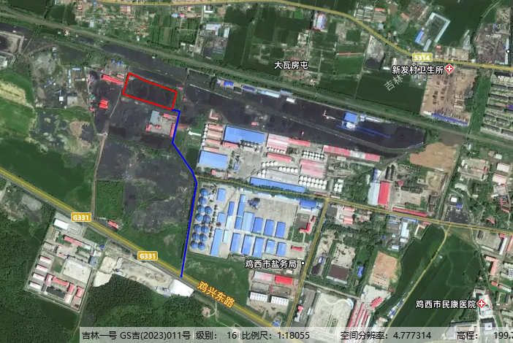  G331国道  图例  本项目  运输路线  比例尺：1:18055  图4-2 运输路线图

五、环境保护措施监督检查清单
内容  要素 | 排放口（编号、  名称）/污染源 | 污染物项目 | 环境保护措施 | 执行标准
大气环境 | 储煤场、车辆运输 | 颗粒物、二氧化硫 | 储煤点四周设置闭合防风抑尘网，场内堆存煤炭使用绿网苫盖；定期洒水降尘，禁止在重污染天气、大风天气作业；运输车辆进行全面苫盖 | 《煤炭工业污染物排放标准》（GB20426-2006）表5煤炭工业无组织排放限值
地表水环境 | 生活废水 | 化学需氧量、五日生化需氧量、悬浮物、氨氮 | 排入防渗旱厕，定期清掏堆肥 | 不外排
 | 初期雨水 | 悬浮物 | 建设170m³雨水收集池处理将初期雨水收集沉淀后洒水降尘，不外排
声环境 | 设备噪声 | 噪声 | 选用低噪声设备，加强设备维护，厂区内限速 | 厂界噪声满足《工业企业厂界环境噪声排放标准》（GB12348-2008）2类标准
电磁辐射 | / | / | / | /
固体废物 | 生活垃圾依托当地环卫部门统一收集处理；雨水收集池沉渣定期清理后外售综合利用；废机油、废弃含油抹布手套统一暂存于危险废物贮存点，委托有资质单位处置。
土壤及地下水污染防治措施 | 储煤场地面硬化、车辆进出口及主要通道地面水泥硬化；对厂区内雨水收集池、旱厕进行一般防渗；危险废物贮存点进行重点防渗防渗层为至少2mm厚的防渗人工材料，防渗系数≤10⁻¹⁰cm/s。
生态保护措施 | /
环境风险  防范措施 | 1、组织人员定期巡查；2、设置安全警示标识及公告栏；3、建立台账
其他环境  管理要求 | 定期对厂区及周边进行清理保洁，保持良好的环境卫生面貌，防止出现“脏、乱、差”现象。

六、结论
本项目符合国家的产业政策，选址合理。项目在建设和运营中产生的环境影响较小，建设单位认真落实本报告提出的各项污染治理措施，及日常环保管理工作，在确保环保设施正常运行和达标排放前提下，从环保角度考虑，本项目建设可行。

附表

建设项目污染物排放量汇总表
项目  分类 | 污染物名称 | 现有工程  排放量（固体废物产生量）① | 现有工程  许可排放量  ② | 在建工程  排放量（固体废物产生量）③ | 本项目  排放量（固体废物产生量）④ | 以新带老削减量（新建项目不填）⑤ | 本项目建成后  全厂排放量（固体废物产生量）⑥ | 变化量  ⑦
废气 | 颗粒物 | / | / | / | 2.242t/a | / | 2.242t/a | +2.242t/a
废水 | / | / | / | / | / | / | / | /
一般工业固体废物 | 生活垃圾 | / | / | / | 1.2t/a | / | 1.2t/a | +1.2t/a
 | 收集池沉渣 | / | / | / | 0.8t/a | / | 0.8t/a | +0.8t/a
危险废物 | 废机油、废弃含油抹布手套 | / | / | / | 0.02t/a | / | 0.02t/a | +0.02t/a
注：⑥=①+③+④-⑤；⑦=⑥-①
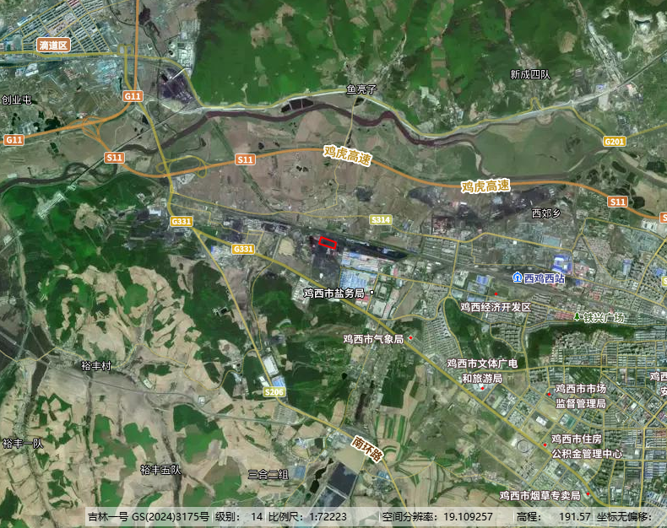
图 例
本项目位置

附图1 项目地理位置
本项目位置
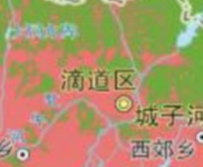
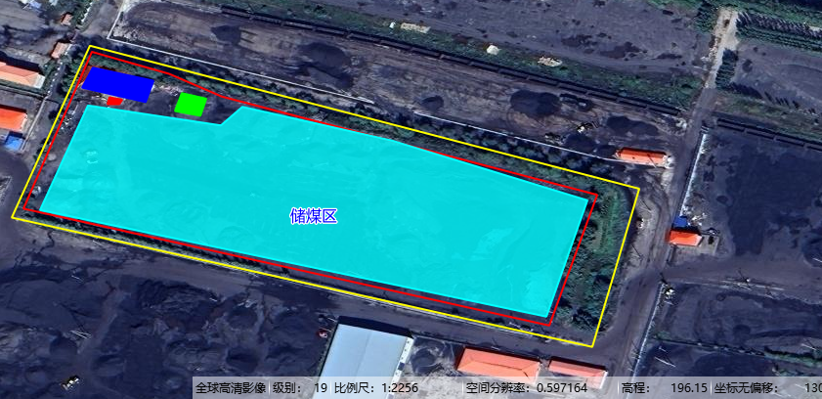
雨水收集池
导流沟
储煤场
图例
防风抑尘网
危险废物贮存点

附图2 项目总平面布置图
办公室
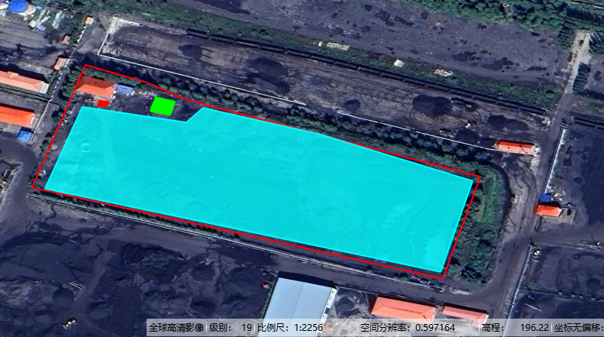
重点防渗区
一般防渗区
简单防渗区
图 例

附图3 项目分区防渗图

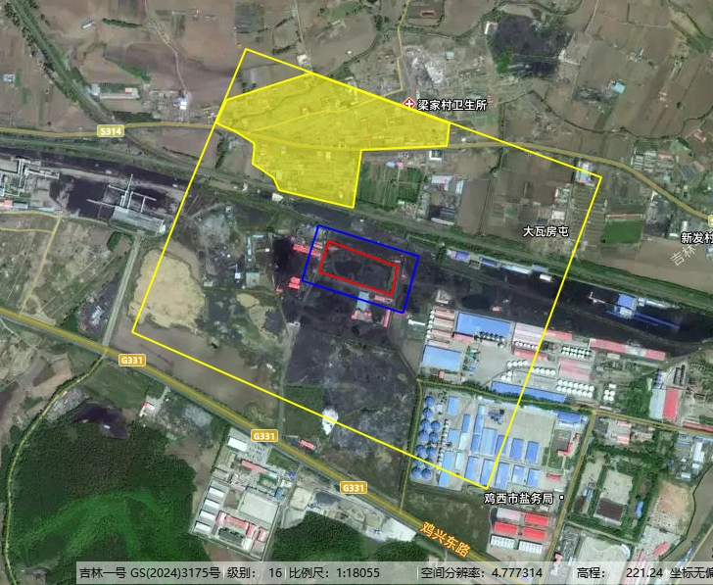
图例
声环境保护范围
大气环境保护范围
大气环境保护目标

附图4 环境保护目标图

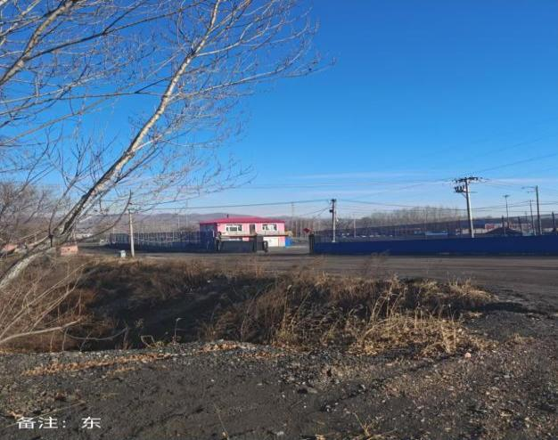 | 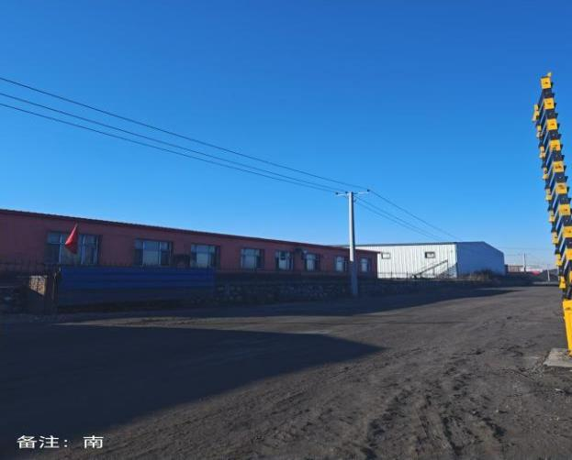
项目东侧 | 项目南侧
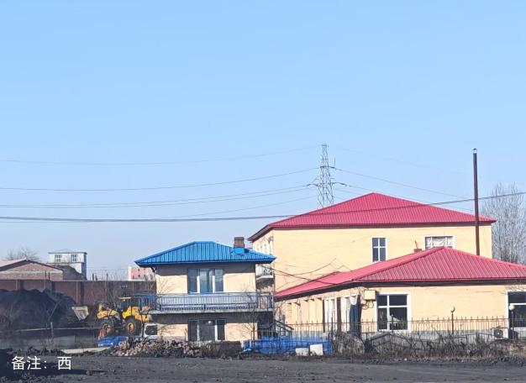 | 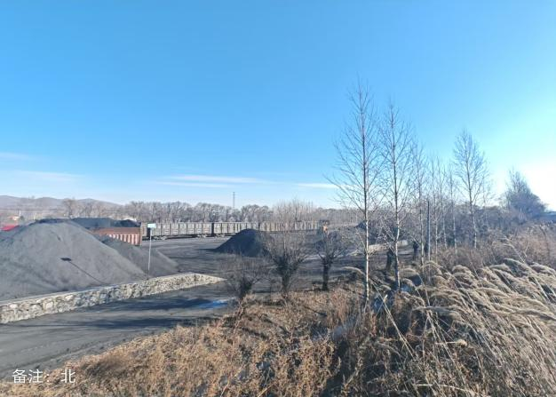
项目西侧 | 项目北侧

附图5 现场照片

附件1 营业执照
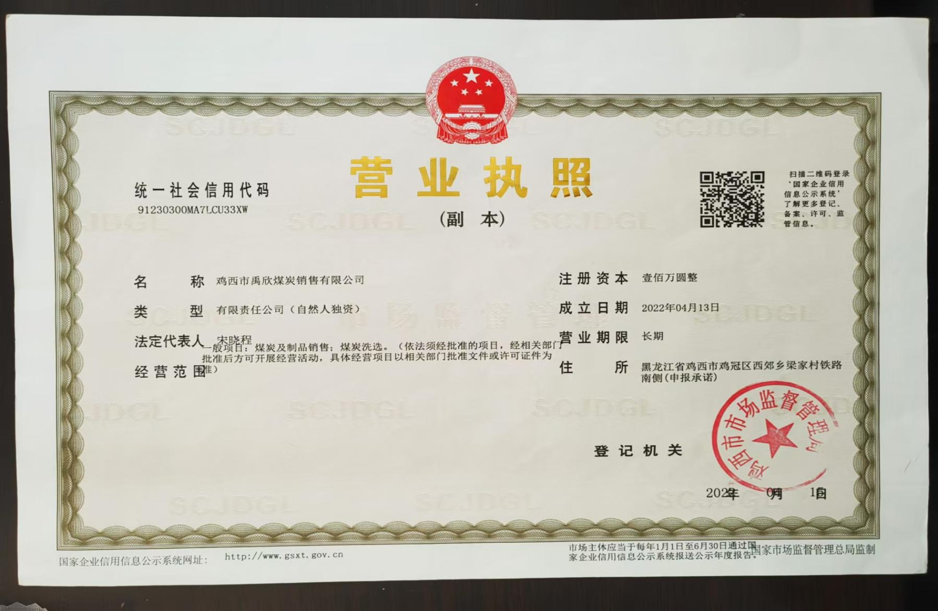

附件2 勘测定界图
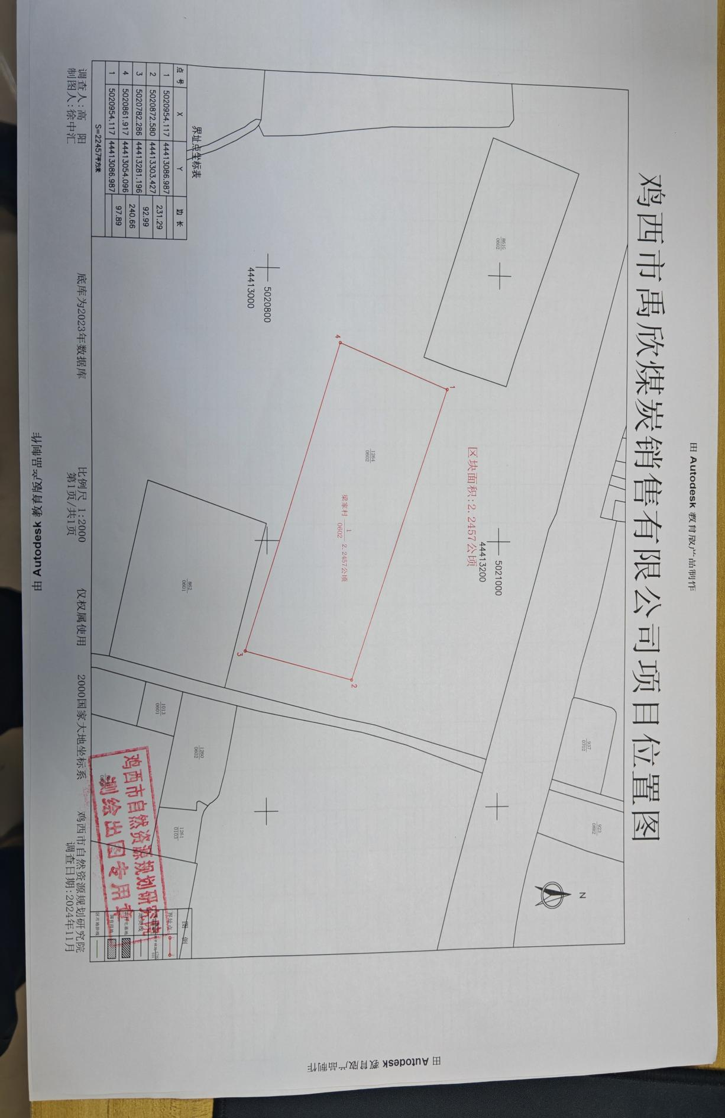

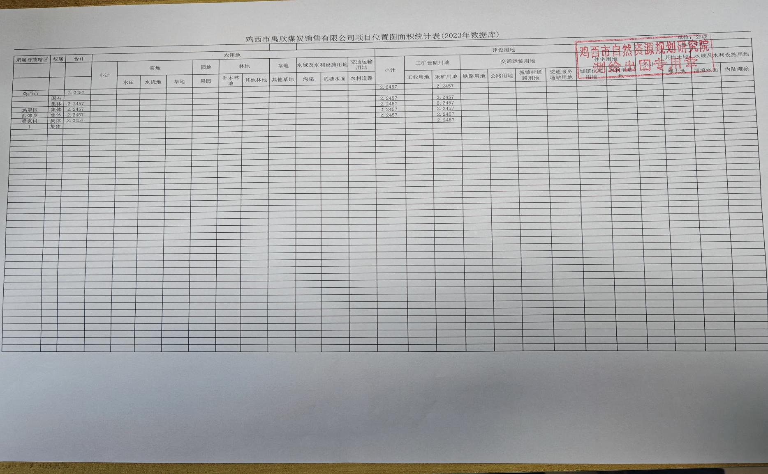

附件3租赁协议
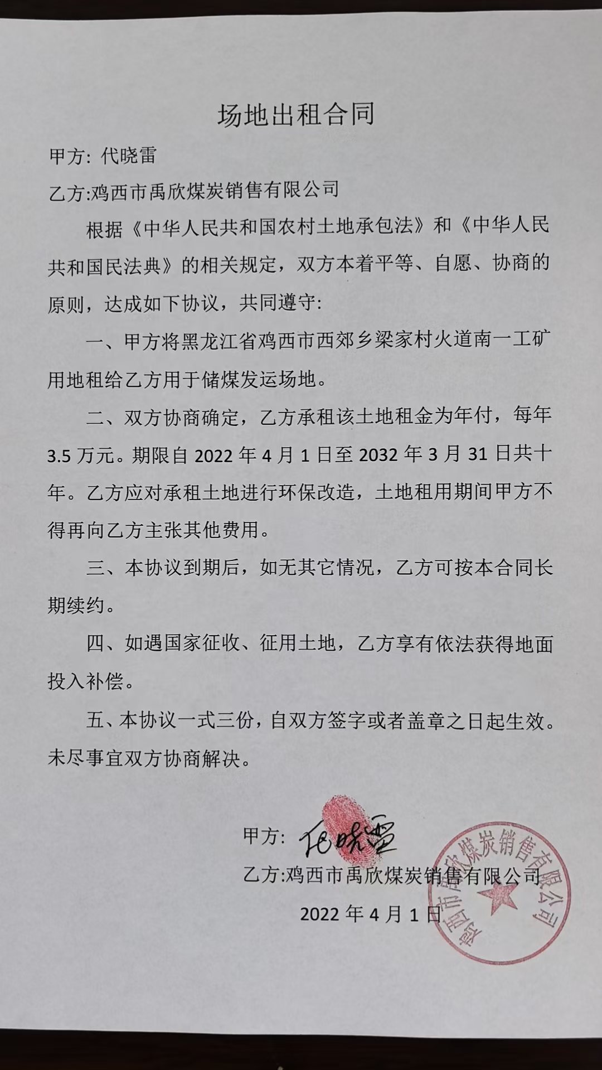

附件4 土地使用证明
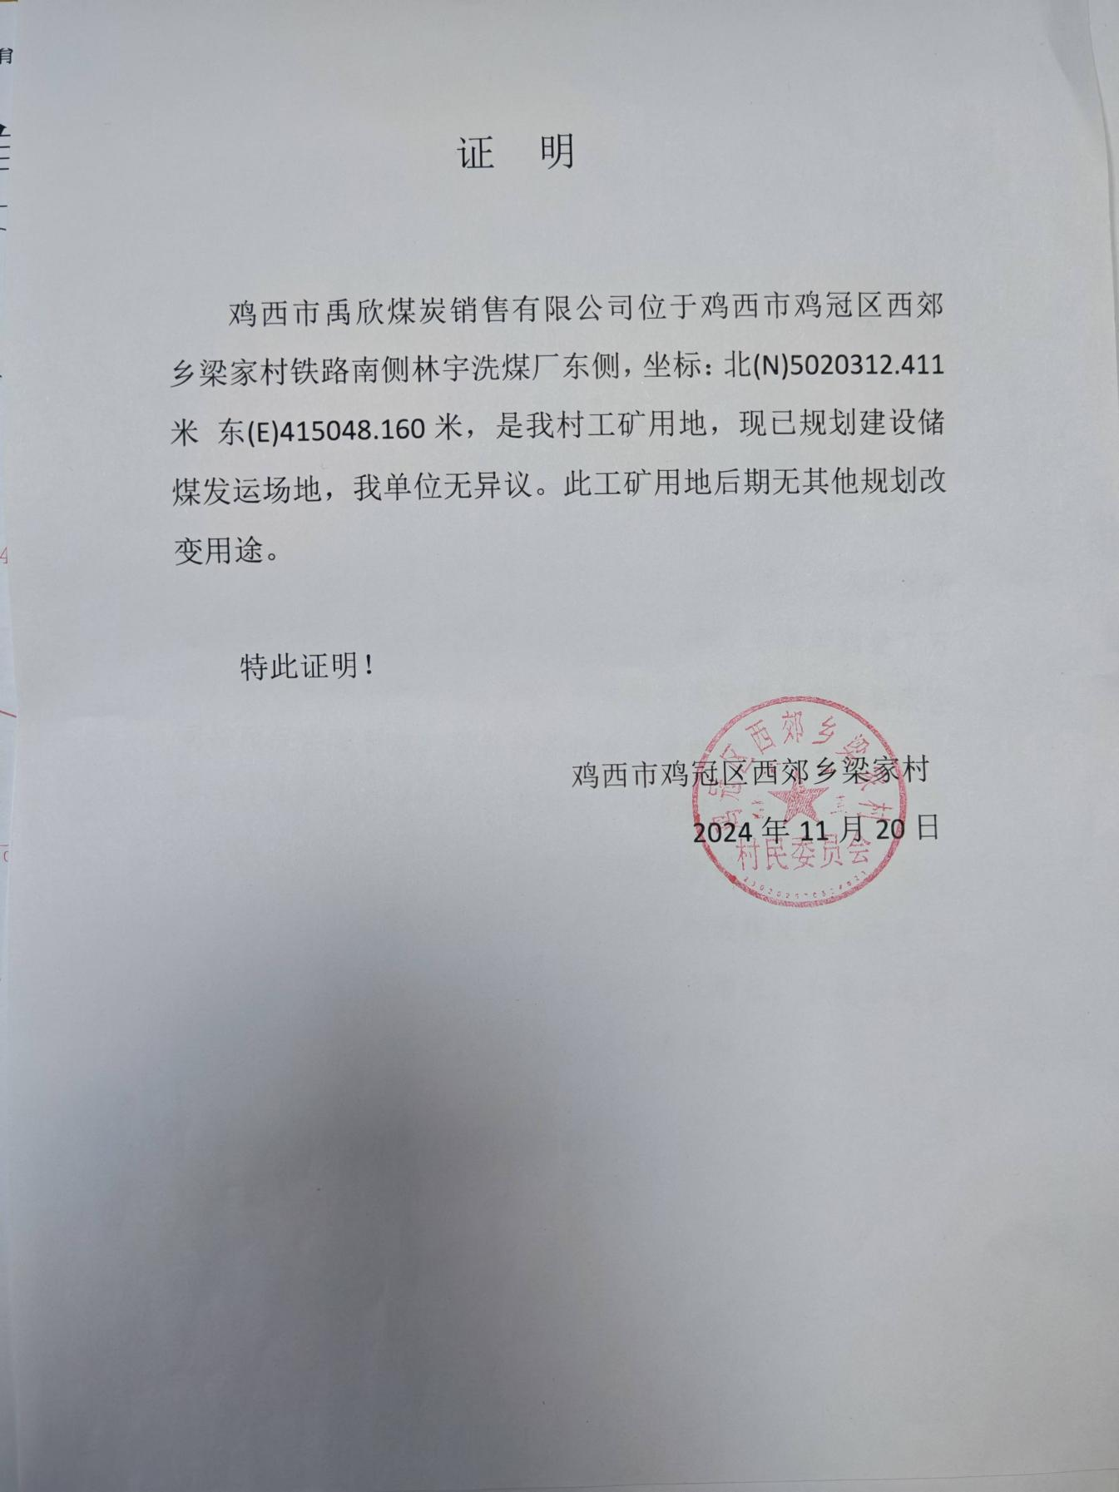

附件5检测报告
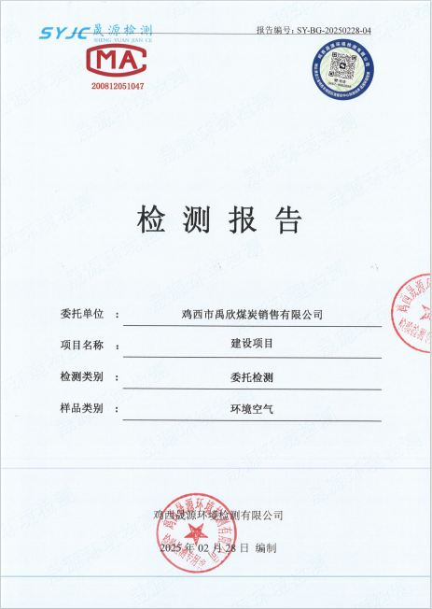
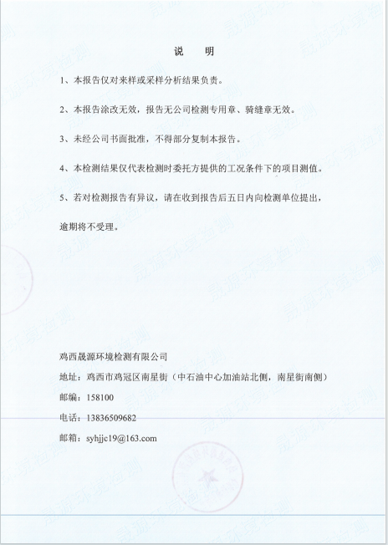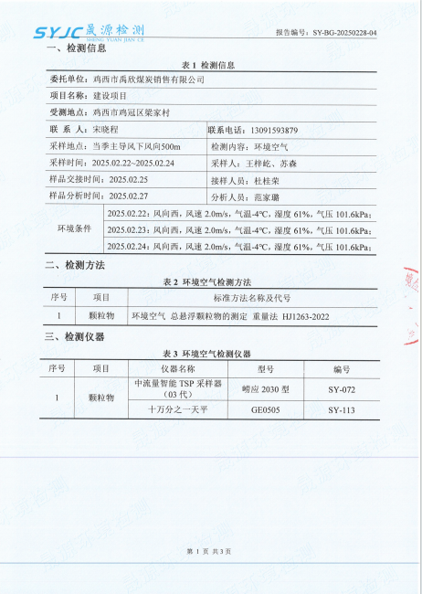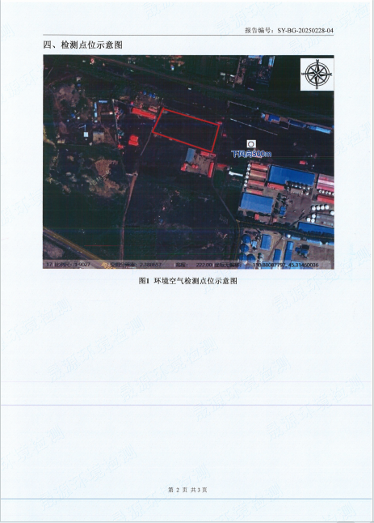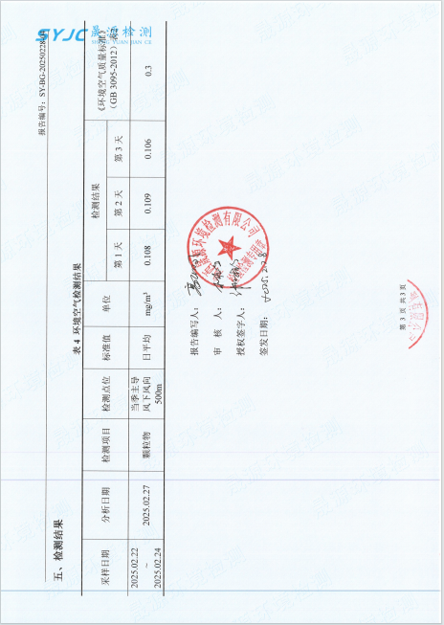

附件6鸡西市禹欣煤炭销售有限公司生态环境分区管控分析报告
